Африканский короткокрылый богомол
Автор: Загидуллин Артем Танирович
Научный руководитель: Лыков Андрей Анатольевич

Ключевые слова: богомол, насекомое, инсектарий.

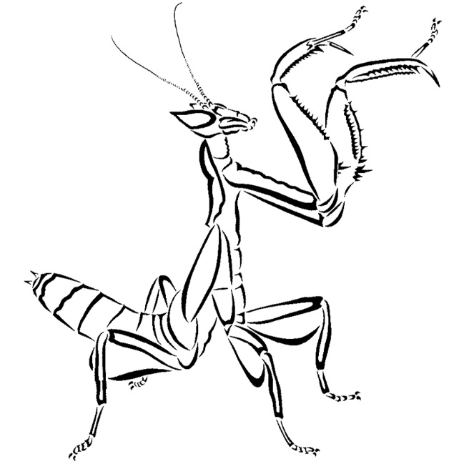

Летом этого года наша семья приобрела для себя необычного экзотического питомца – африканского короткокрылого богомола. Той информации по содержанию и уходу, которую мы получили от продавца-консультанта, на практике оказалось недостаточно. Поэтому я решил самостоятельно изучить этот вопрос, а также как можно больше узнать об этих удивительных насекомых.
Цель: изучение биологических особенностей отряда Богомоловые и правил содержания богомола в домашних условиях.
Задачи:
- с помощью доступных источников информации узнать о многообразии, особенностях морфологии, поведения и жизнедеятельности богомолов;
- собрать подробный материал по правилам содержания богомола в домашних условиях;
- провести обобщение и систематизацию полученного материала.
Методы исследования: анализ и обобщение доступных источников информации (литературные источники и ресурсов сети Интернет).

1. Африканский короткокрылый богомол – научная классификация
Царство: Животные
Тип: Членистоногие
Класс: Насекомые
Подкласс: Крылатые насекомые
Надотряд: Тараканообразные
Отряд: Богомоловые
Семейство: Настоящие богомолы
Вид: Африканский короткокрылый богомол
(Parasphendale sp. Tanzania)
2. История названия
Богомолы – хищные насекомые, очень агрессивные по отношению друг к другу. Когда богомол готовится напасть на жертву, то складывает передние конечности наподобие молитвенного жеста, чем напоминает молящегося человека. За такую особенность известный натуралист Карл Линей присвоил этому существу имя «Mantis religiosa» или «религиозный жрец».
Древние греки также называли его «прорицателем» или «пророком», а ещё считали это насекомое вестником весны и предсказателем погоды.
В Средневековой Японии богомола считали символом отваги и жестокости, и наносили его изображение на доспехи и рукояти самурайских мечей. В Китае один из стилей единоборств ушу имеет название «богомол». Древняя легенда гласит о том, что китайский крестьянин придумал этот стиль, наблюдая за захватывающими битвами этих хищных насекомых.
А в некоторых европейских странах даже сегодня богомолам приписывают некую магическую силу. В Испании, например, богомол известен под именем «конек дьявола».
3. Общее описание богомоловых
В мире известно более 2800 видов различных видов богомолов. Все они имеют одинаковые повадки и схожее строение тела, отличаются лишь окрасом, размером и ареалом обитания.
Богомолы распространены по всей планете. Большинство представителей группы обитают в странах с тёплым климатом, в умеренном поясе встречаются реже. Территория их распространения весьма широка: Центральная и Южная Европа, Азия, Северная и Южная Америка, Африка, Австралия. Богомолы отлично себя чувствуют и в тропических лесах, и в степных районах, и в каменистых пустынях (рис. 1).
Они редко перемещаются с места на место, предпочитая свое привычное место обитания неизвестным далеким местам. Выбрав одно дерево или даже ветку, остаются на ней всю жизнь, если вокруг будет достаточно пищи. Активно перемещаются насекомые лишь во время брачного периода, при наличии опасности или при отсутствии нужного количества объектов для охоты.
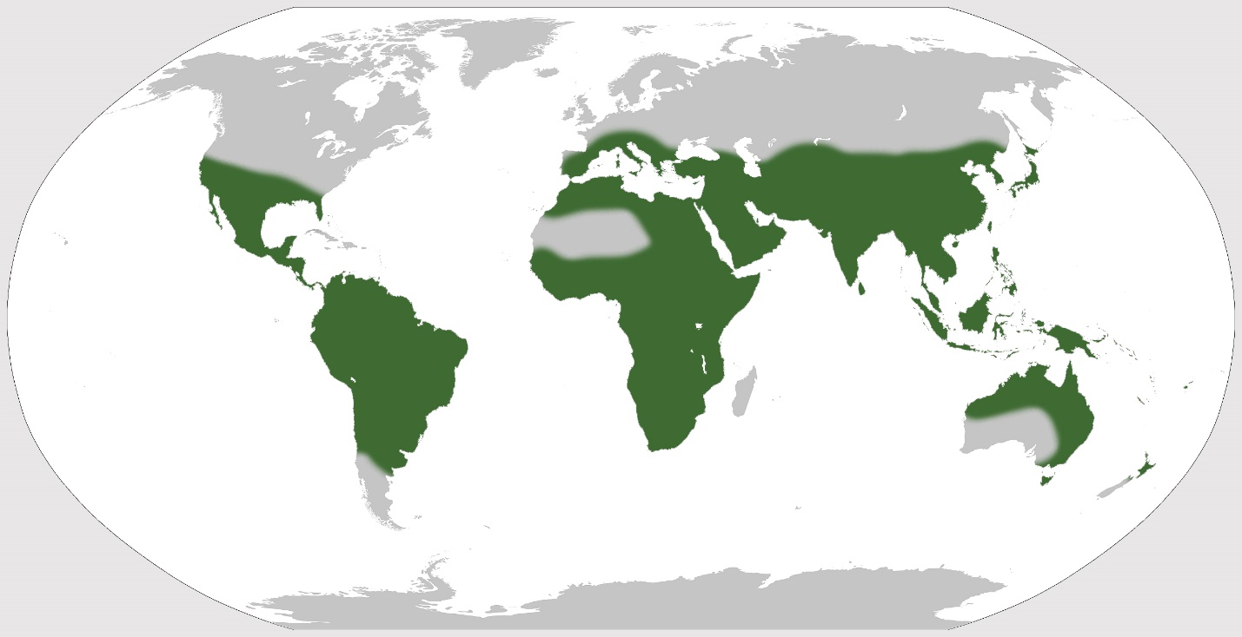
Рис. 1. Ареал обитания богомола.
Богомолы – это крупные насекомые с удлинённым телом и немного странным строением. Голова у богомола почти треугольная, подвижная, с большими выпуклыми глазами, направлена слегка вперед и вниз. Это одни из немногих насекомых, которые могут совершить полный оборот головы вокруг ее оси.
Среди этих насекомых имеются как крылатые, так и бескрылые. У крылатых богомолов обе пары крыльев хорошо развиты. Передние, в отличие от задних, узкие и более плотные. Широкие и перепончатые задние крылья в спокойном состоянии сложены веерообразно и прикрываются надкрыльями. По прямому назначению, то есть для полета, крылья богомол использует редко. Скорее, они нужны ему для устрашения добычи, а также врагов.
Особым признаком богомола является устройство его передних ног. Длинное бедро усажено по нижнему краю тремя рядами сильных шипов. Голень, которая короче бедра, также имеет по нижнему краю три ряда шипов. Острые шипы служат для захвата добычи. Бедро и голень богомола при захвате добычи действуют как ножницы (рис. 2).
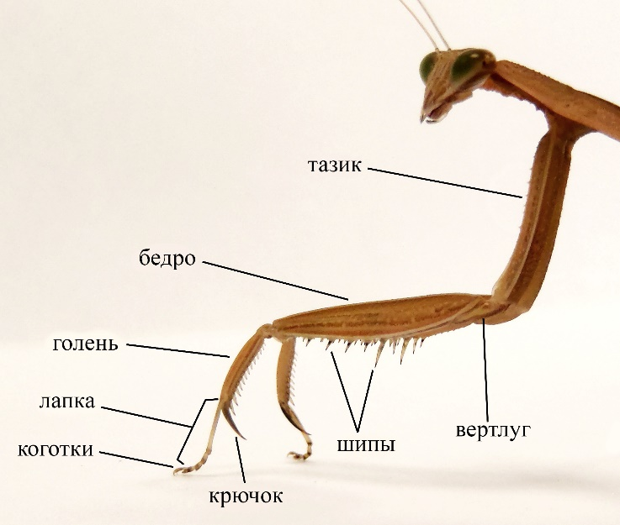
Рис. 2. Строение передних конечностей богомола.
Богомол – классический пример подстерегающих хищников, иначе их называют «засадниками». Часами он очень тихо сидит в укромном месте в ожидании добычи. Маскировочная окраска позволяет богомолу сливаться с растительностью, и даже формой тела он напоминает часть растения. Приподняв переднеспинку и передние ноги, голени которых, как лезвия перочинного ножа, вложены в бедра, застыв в неподвижной позе, богомол напоминает часть растения. Улучив момент, он хватает свою жертву цепкими ногами и начинает спокойно ее поедать, причем с одного и того же места – с сочленения головы и тела.
Сами богомолы также становятся жертвами более крупных хищников. Для защиты от естественных врагов у них выработался ряд защитных приспособлений. Так, зеленый, с различными оттенками окрас делает затаившееся в траве насекомое незаметным. Выдает спрятавшегося богомола движение. Обычно он передвигается очень медленно, но при возникающей опасности способен быстро переползти в укрытие. При явной опасности богомолы зрительно увеличивают площадь своего тела, раскрывая крылья и раскачиваясь из стороны в сторону, стараясь напугать противника. Передними ногами, несущими острые шипы, насекомое пытается поразить врага. Во время обороны богомол отводит в стороны обе пары крыльев и раздвигает ноги. Все яркоокрашенные части тела выступают наружу. Некоторые тропические виды, добавляют к этой позе устрашающие звуки – щелкают ногами и шуршат крыльями.
4. Африканский короткокрылый богомол
Африканский короткокрылый богомол (Parasphendale sp. Tanzania) – вид относительно крупных и очень агрессивных богомолов.
В естественных условиях богомолы этого рода обитают в Восточной Африке (Эфиопия, Кения, Сомали и Танзания), где заселяют деревья и кустарники.
Самцы имеют весьма небольшие размеры (4-5 см), стройное телосложение, длинные усы, более пугливы и едят очень мало. Хорошо развитые крылья позволяют им неплохо летать. Самки крупнее самцов (6-7 см), сложены более коренасто, очень агрессивны и прожорливы. Крылья у них укорочены, так что они не способны к полёту.
Окраска взрослых особей, как правило, коричневая различных оттенков. На теле и ногах много темных и светлых пятен. Глаза имеют пурпурный оттенок и покрыты полосами.
Представители данного вида не имеют особой пищевой специализации, вследствие чего нападают на всё, что движется, в том числе и на весьма крупную добычу (голодные самки способны справиться с насекомыми с себя размером, а порой и больше). Чем голоднее особь, тем она агрессивнее.
Как и многие другие хищные насекомые, в случае голода богомолы могут нападать на своих собратьев, поэтому держать их вместе опасно – рано или поздно вы не досчитаетесь одного из своих питомцев. Особенно это касается прожорливых взрослых самок. Взрослые самцы менее агрессивны, так что их можно держать группами, но все равно не забывайте обильно кормить их.
Африканский короткокрылый богомол не требует особых условий содержания в неволе, поэтому подходит для начинающих любителей этих экзотических животных.
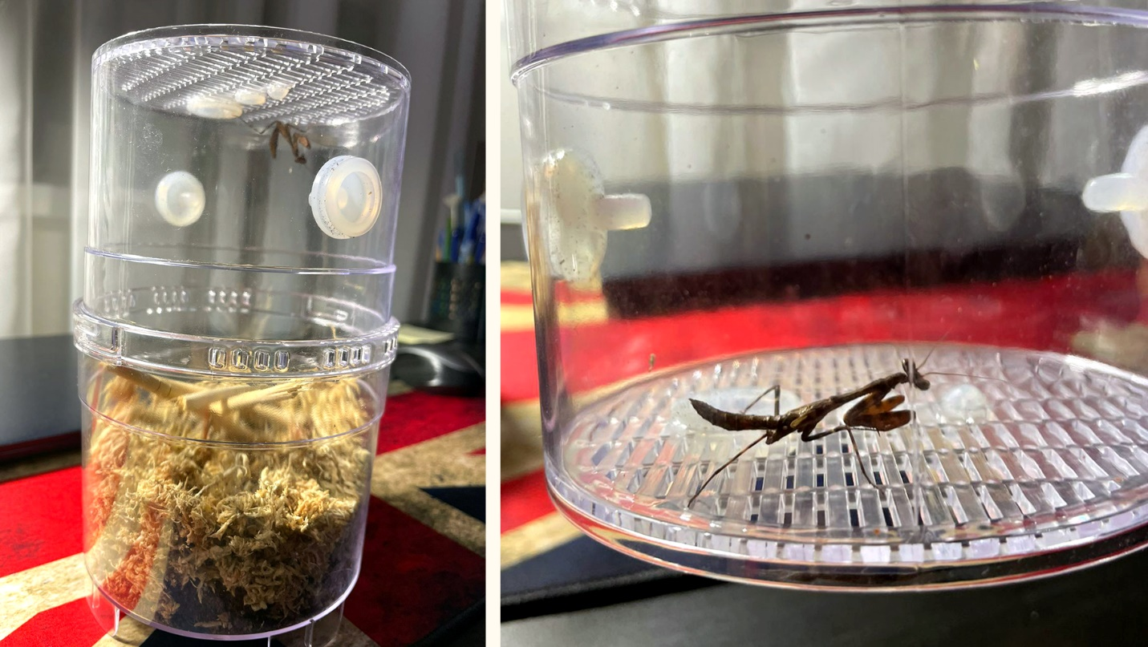
Рис. 3. Африканский короткокрылый богомол в инсектарии.
5. Правила содержания
Инсектарий. Подойдет сравнительно небольшой, стеклянной или пластиковый инсектарий с сетчатой крышкой, размеры его должны как минимум в три раза превосходить размеры самого богомола. Ширина не так важна, главное, чтобы богомол мог свободно забираться на крышу и перемещаться по ней. Крыша, одна или несколько стенок должны быть покрыты москитной сеткой – это возможность для богомола свободно передвигаться по стенкам контейнера. Вентиляция должна быть проточной – необходимы отверстия, либо в противоположных стенках, либо в стенке и потолке. На дно укладывают субстрат – торфяной мох, сфагнум, перегной, кору деревьев; вид субстрата зависит от температурного режима. Как декоративные элементы и предметы для лазания, в инсектарий следует поместить ветки, которые желательно расположить вертикально. Поскольку богомол линяет в висячем положении, необходимо разместить в террариуме живые вьющиеся растения, чтобы у насекомых была возможность висеть вниз головой во время линьки. Но важно сохранить в инсектарии большое количество свободного пространства, чтобы ничто не помешало линьке.
Никогда не располагайте инсектарии на подоконниках. Прямые солнечные лучи приводят к гибели насекомых, основная масса которых ведет ночной образ жизни. Сквозняки из открытой форточки, щелей окна также могут привести к смерти ваших питомцев, поскольку большинство предлагаемых для домашнего содержания богомолов, происходят из тропических регионов.
Температура и влажность. Температура в инсектарии поддерживается в пределах +23...+28 °С (до +32 °С для африканских видов), влажность 40-60% (80% для богомолов из тропических дождевых лесов). Для поддержания влажности внутри инсектария можно поставить небольшую емкость с водой. Чем выше температура, тем быстрее насекомое будет расти. Но это также означает, что он быстрее умрёт от старости. Слишком низкая температура может привести к проблемам с линькой. Влажность воздуха влияет на окрас. Чем она выше, тем ярче будет богомол. При низкой влажности, соответственно, богомол будет темнее. Крайне важно поить богомола, ведь вода нужна для линьки – именно с её помощью богомол «выскальзывает» из старой шкурки. Опрыскивание из пульверизатора – самый простой способ и поить питомца, и контролировать влажность. Опрыскивая инсектарий, старайтесь не попадать на насекомое, для него это шок.
Кормление. Поскольку богомолы хищники, то кормят их любыми насекомыми, которые меньше по размеру. Летом живой корм можно ловить в саду на цветах. Подойдут сверчки, саранча, личинки мучного хруща и восковой огневки, моль.
Как хищнику, богомолу важно, чтобы жертва была живой. Если на корм идут сверчки, то необходимо контролировать их поедание. Поскольку прогнозировать у богомола линьку очень сложно, он может начать линять во время еды. В таком случае сверчок может повредить вашего питомца, а это, в свою очередь, может привести к его гибели. Поэтому, как только богомол наелся, оставшихся сверчков нужно обязательно удалить из инсектария. Оптимальным кормом являются (для взрослых богомолов) тараканы, их подходящий вид (мраморные или пепельные тараканы) можно развести специально для кормления. Рыжие прусаки на корм не годятся, так как они могут быть отравлены ядохимикатами.
В один присест на день богомолу дают 2-3 кормовых насекомых. Непосредственно перед кормлением, крупное насекомое нужно слегка придавить, чтобы богомол мог легко справиться с добычей. Молодняк кормят до полного насыщения, но взрослых особей перекармливать не стоит, некоторые виды склонны к обжорству. После переедания богомолу трудно передвигаться, к тому же это может привести к гибели насекомого (возможен разрыв брюшка). Также надо помнить, что чем больше богомол ест, тем быстрее он стареет. Периодичность кормления: через 1-2 дня – взрослых особей и каждый день – молодых насекомых.
Иногда богомолы отказываются от пищи. Причиной может быть приближение линьки. Показательным примером может быть поведение, когда богомол не хватает добычу, а только делает ложный бросок, ударяя ее голенями передних ног. Если богомол отказывается от пищи с «худым» брюшком, значит, кормовое насекомое ему не подходит. Также причиной отказа может быть то, что богомол еще не окреп после линьки.
Наличие воды не столь важно для богомолов, ее они получают с пищей. Но можно поставить в инсектарий блюдце с мокрой губкой, которое будет обеспечивать влажность внутри террариума, или каждый день распылять воду.
6. Заключение.
Если Вы хотите завести себе необычное насекомое, то домашний богомол идеально подойдет. Это насекомое нетребовательно в содержании и не занимает много места. Такого питомца можно поймать в дикой природе или же приобрести в зоомагазине.
Наблюдать за жизнью богомола очень увлекательно. Можно бесконечно долго сидеть у инсектария и смотреть на его спокойную, несуетливую жизнь. Процесс линьки, охота, поедание добычи, и другие особенности делают богомола одним из самых интересных представителей мира насекомых.

Используемые источники:
- Акимушкин, И. И. Мир животных. Рассказы о насекомых / И. И. Акимушкин. — Москва : Издательский дом Мещерякова, 2017. — 224 c. — Текст : непосредственный.
- Перепелова, О. В. Тараканы, богомолы, палочники. Уход и содержание / О. В. Перепелова. — Москва : Профиздат, 2009. — 72 c. — Текст : непосредственный.
- Алексеева, И. Богомол / И. Алексеева. — Текст : электронный // Дикие животные : [сайт]. — URL: https://wildfauna.ru/bogomol (дата обращения: 25.11.2022).
- Богомол – поразительное насекомое. — Текст : электронный // Экзотические животные : [сайт]. — URL: https://www.krasnouhie.ru/bogomol-porazitelnoe-nasekomoe.html (дата обращения: 25.11.2022).
- Чайка, П. Богомол – насекомое-инопланетянин / П. Чайка. — Текст : электронный // Научно-популярный журнал Познавайка : [сайт]. — URL: https://www.poznavayka.org/zoologiya/bogomol-nasekomoe-inoplanetyanin/ (дата обращения: 25.11.2022).
- Анималов, В. С. Богомол. Описание, образ жизни, ареал, питание, сколько живет, виды, враги, фото и видео / В. С. Анималов. — Текст : электронный // Научно-популярный журнал: «Как и Почему» : [сайт]. — URL: https://kipmu.ru/bogomol (дата обращения: 25.11.2022).
- Ефимов, Д. Богомолы – среда обитания / Д. Ефимов. — Текст : электронный // NatureWorld.ru : [сайт]. — URL: http://natureworld.ru/nasekomyie/bogomolyi-sreda-obitaniya.html (дата обращения: 25.11.2022).
- Африканский короткокрылый богомол. — Текст : электронный // prayingmantis.ru : [сайт]. — URL: https://prayingmantis.ru/species/parasphendale-sp/ (дата обращения: 25.11.2022).

